考试科目： 离散数学 考试时间：120分钟 试卷总分100分
装 订 线

班级： 学号： 姓名：
题号 | 一 | 二 | 三 | 四 | 五 | 六 | 七 | 八 | 九 | 十 | 总分
得分
评卷教师

注：所有答案均写在答题纸上。
一、填空（本大题共5个空，每空2分，总计10分）
1、实数集合R （是/不是）可数的。
2、设A和B为有限集，|A|=m，|B|=n，则有 个从A到B的关系，有 个从A到B的函数，其中当m≤n时有 个入射，当m=n时，有 个双射。
二、计算（本大题共2小题，每小题10分，总计20分）
1、用推导法求下列公式的主合取范式和主析取范式：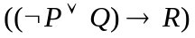
2、设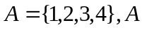上二元关系，求其自反闭包、对称闭包、传递闭包。
三、证明（本大题共2小题，第1小题5分，第2小题10分，总计15分）
1、设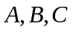是三个集合，证明：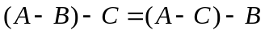
2、证明等价式：
四、（本大题共15分）将下列命题推理符号化并给出形式证明：
已知今天下雨或刮风；如果今天下雨，那么我在家看书；如果今天刮风，那么我去放风筝；今天我没有在家看书。所以今天刮风并且我去放风筝了。
五、（本大题共10分）设正整数集合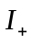上的二元关系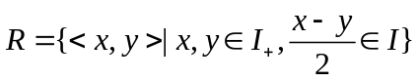，证明：为等价关系。
六、（本大题10分）证明：若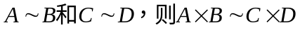。
七、（本大题10分）设集合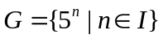，是普通乘法，证明：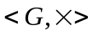是一个群。
八、（本大题10分）设正实数集合R₊和实数集合R，+和x是普通加法和乘法，定义映射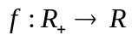，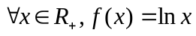，证明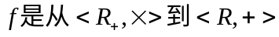的同构。

